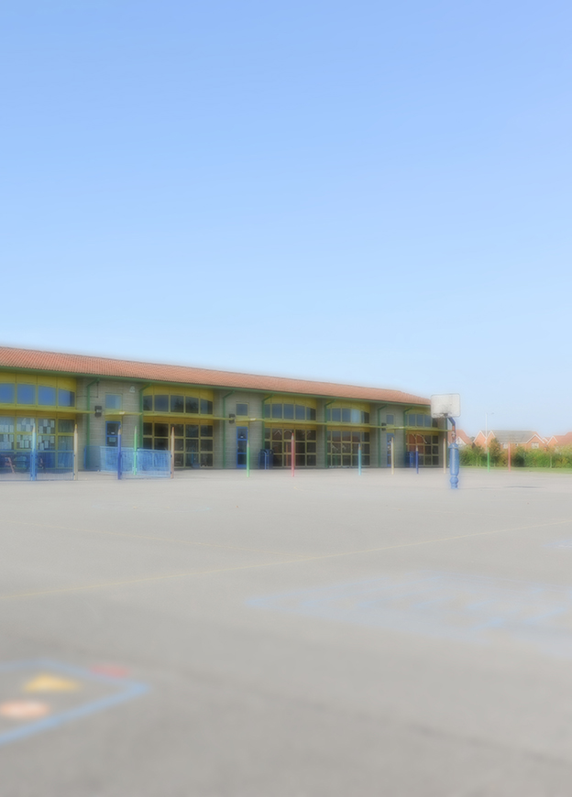 Diverse symboler:

| UKE: 5-9 | | Mandag + Onsdag | Tirsdag + Torsdag |
| --- | --- | --- | --- |
| TL-vakt:  MandagTor Olav og Marit  Onsdag  Tor Olav og Knut | TL-vakt:  Tirsdag  Tor Olav og Hege  Torsdag  Tor Olav og Mari |
| Trivselsledere: | Trivselsledere: |
| C:\Users\sk5024086\Pictures\fotball.png | Fotball 5-7 klasse i ballbinge | Ørjan, Vincent og Elias |  |
| C:\Users\sk5024086\Pictures\hockey.jpg | Hockey  **1-4 klasse** | Linn, Lotte og Viktoria  Lærlinger: Njål, Storm, Astrid, Aila,  Kristjan, Nokilai, Simen, Espen |  |
|  |  |  |  |
| C:\Users\sk5024086\Pictures\svart ball.png | Funbattle på grusbanen  **5-7 klasse**  PS: Husk at alle som deltar skal være med å rydde |  | Karen, Josi, Ole og Aurora |
| C:\Users\sk5024086\Pictures\stikkball.png | Stikkball i ballbinge 1-4 klasse |  | Åsne, Maren, Line og Lucas  Lærlinger: Mari, Birk, Erlend,  Thomas, Mille, Mia |

|  |  |  |  |
| --- | --- | --- | --- |
|  | Baskeball / street hockey |  |  |
|  | Bowling |  |  |
|  | Badminton,  scoopspill,  Frisbee |  |  |
|  | Plystreball,  Rockeringer |  |  |
|  | Sisten |  |  |
|  | Volleyball |  |  |
|  | Gjemmeleker |  |  |
|  | Leker fra andre land |  |  |



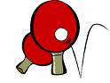 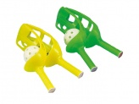 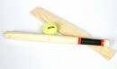 

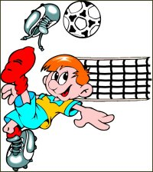 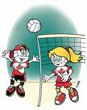  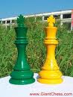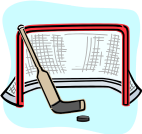

(fotballtennis)

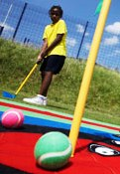 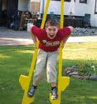 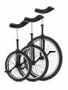 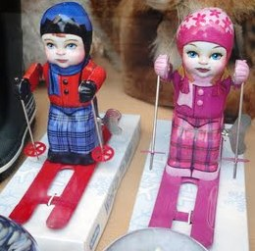 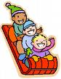 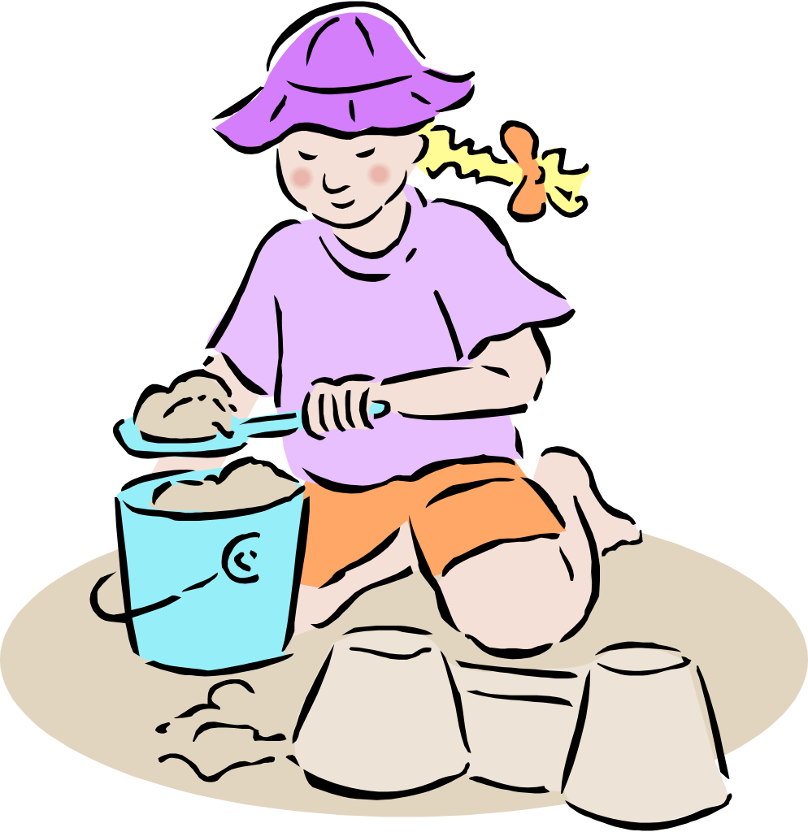

(trigolf)